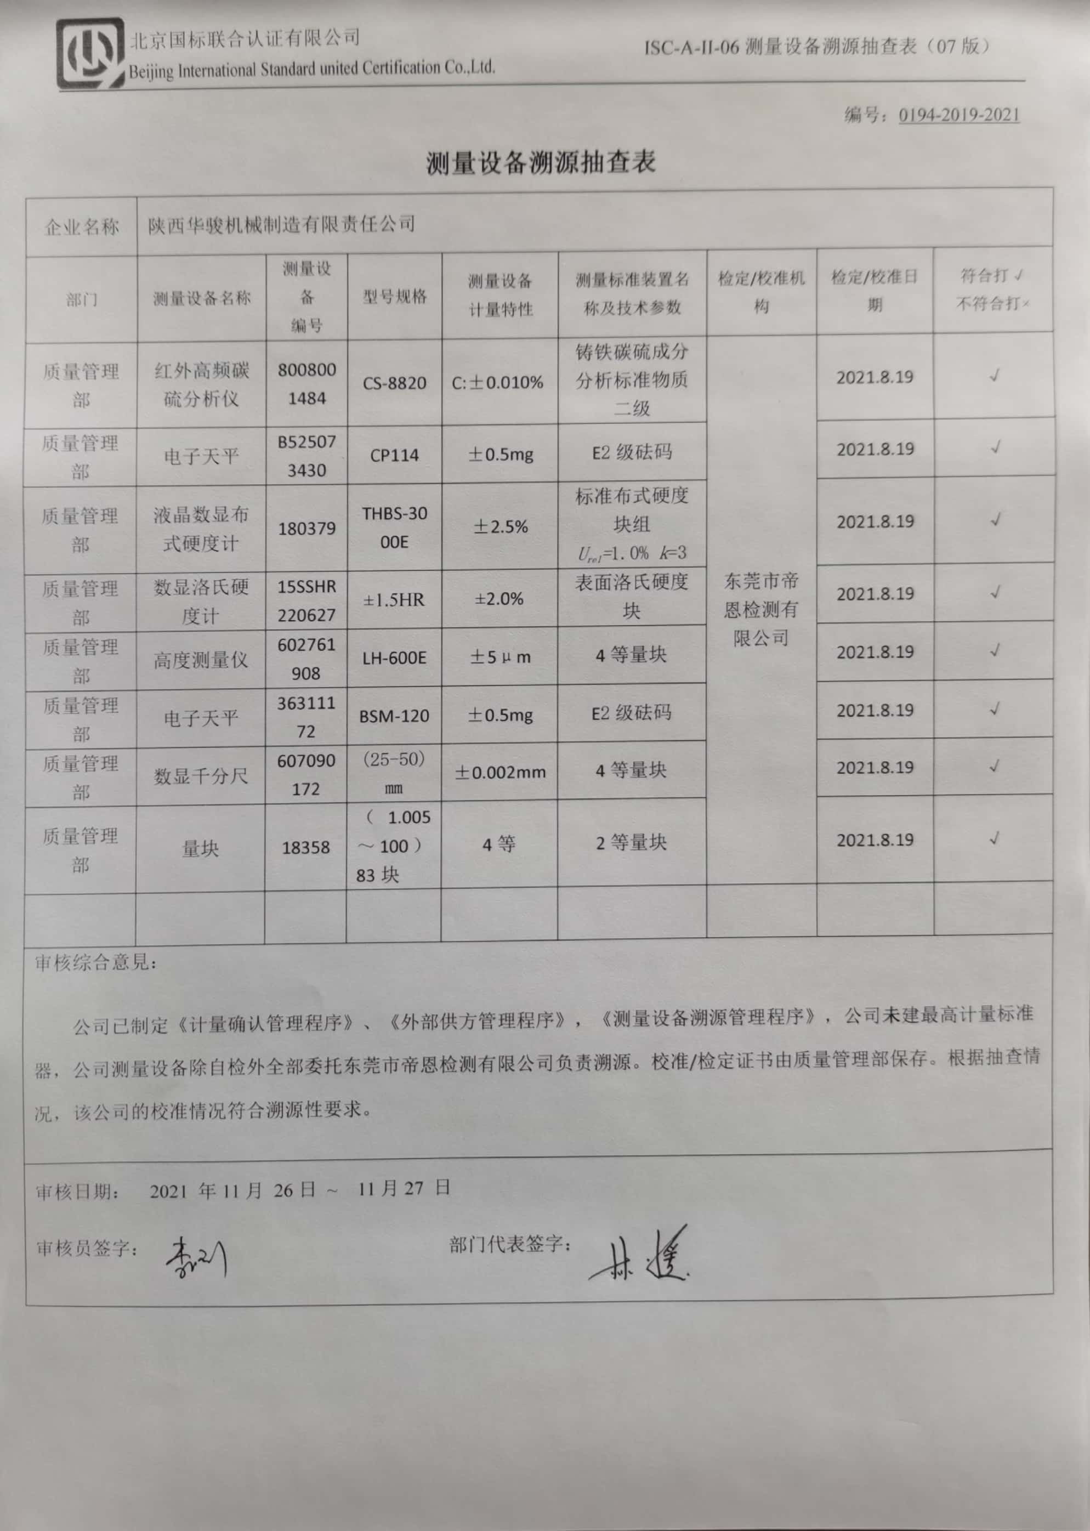
编号：0194-2019-2021
测量设备溯源抽查表
企业名称 | 陕西华骏机械制造有限责任公司
部门 | 测量设备名称 | 测量设备  编号 | 型号规格 | 测量设备  计量特性 | 测量标准装置名称及技术参数 | 检定/校准机构 | 检定/校准日期 | 符合打√  不符合打×
质量管理部 | 红外高频碳硫分析仪 | 8008001484 | CS-8820 | C:±0.010% | 铸铁碳硫成分分析标准物质二级 | 东莞市帝恩检测有限公司 | 2021.8.19 | √
质量管理部 | 电子天平 | B525073430 | CP114 | ±0.5mg | E2级砝码 | 东莞市帝恩检测有限公司 | 2021.8.19 | √
质量管理部 | 液晶数显布式硬度计 | 180379 | THBS-3000E | ±2.5% | 标准布式硬度块组  U_{rel}=1.0% k=3 | 东莞市帝恩检测有限公司 | 2021.8.19 | √
质量管理部 | 数显洛氏硬度计 | 15SSHR220627 | ±1.5HR | ±2.0% | 表面洛氏硬度块 | 东莞市帝恩检测有限公司 | 2021.8.19 | √
质量管理部 | 高度测量仪 | 602761908 | LH-600E | ±5μm | 4等量块 | 东莞市帝恩检测有限公司 | 2021.8.19 | √
质量管理部 | 电子天平 | 36311172 | BSM-120 | ±0.5mg | E2级砝码 | 东莞市帝恩检测有限公司 | 2021.8.19 | √
质量管理部 | 数显千分尺 | 607090172 | (25-50)㎜ | ±0.002mm | 4等量块 | 东莞市帝恩检测有限公司 | 2021.8.19 | √
质量管理部 | 量块 | 18358 | （1.005～100）83块 | 4等 | 2等量块 | 东莞市帝恩检测有限公司 | 2021.8.19 | √
审核综合意見：

公司已制定《计量确认管理程序》、《外部供方管理程序》，《测量设备溯源管理程序》，公司未建最高计量标准器，公司测量设备除自检外全部委托东莞市帝恩检测有限公司负责溯源。校准/检定证书由质量管理部保存。根据抽查情况，该公司的校准情况符合溯源性要求。

审核日期： 2021 年11月 26日 ~ 11月27 日
审核员签字： 部门代表签字：

